Physik, Klasse 10 Senkrechter Wurf nach oben
Lösung
- Schülertext
- Diagramm (I) beschreibt die Bewegung korrekt, da die Geschwindigkeit gleichmmäßg abnimmt bis sie am höchsten Punkt null wird und durch die Umkehrung ein Vorzeichenwechsel der Geschwindigkeit stattfindet. v(t) ist hier vektoriell zu verstehen.
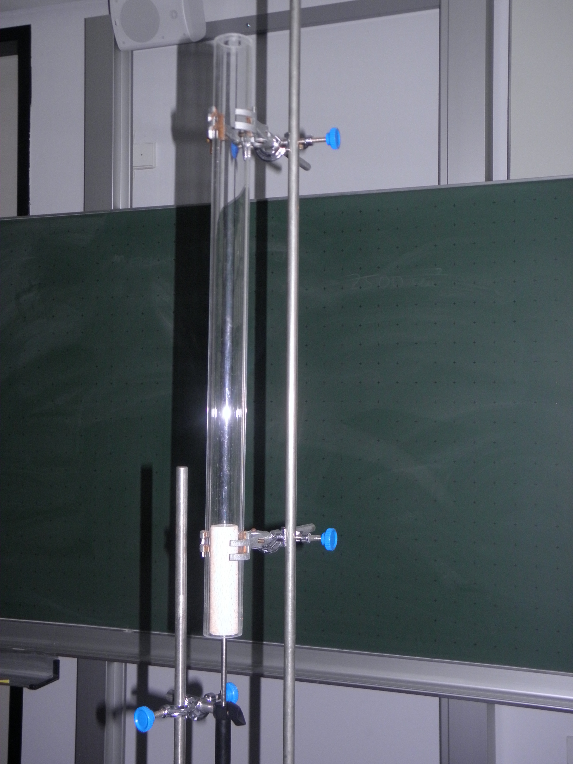
(I)
v
t

- Skizziere nun den Verlauf des t-v-Diagramms gemäß unserer Messung (Bei t = t_{H} soll der Zeitpunkt sein, in welchem der Körper seinen höchsten Punkt erreicht hat).
v

t_{H}
t

- Trage in das Diagramm von Aufgabe 3 für zwei Zeitpunkte vor t_{H} und zwei Zeitpunkte nach t_{H} die jeweiligen Geschwindigkeitsvektoren ein.

Die Bewegung des Körpers stellen wir uns gedanklich durch zwei Teilbewegungen zusammengesetzt vor:

- Bewegung mit konstanter Geschwindigkeit v nach oben

- Bewegung des freien Falls nach unten

Das heißt: Zu jedem Zeitpunkt setzt sich der resultierende Geschwindigkeitsvektor aus den beiden Geschwindigkeitsvektoren der Teilbewegungen (I) und (II) zusammen.

- S.o.

- Formuliere ein v(t)-Gesetz für den senkrechten Wurf nach oben mit der Anfangsgeschwindigkeit v₀.
v(t) = v₀ – v_{Fall}(t) = = v₀ – g ⋅ t

